

**DIMANCHE 12 Janvier 2025**

**Avec Josiane et Christian.**

**Coye-la Forêt et Les Etangs de Comelle**

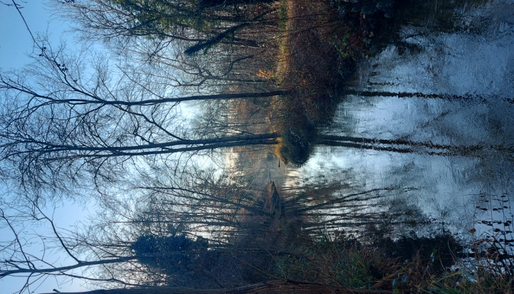 **RENDEZ VOUS**

➢ Au gymnase de Bouffémont à 8h15

➢ Départ du gymnase à 8h30

**LE TRAJET**

➢ Environs 25mn en voiture. (23km)

➢ Rendez-vous : place de l'église à Coye-la-forêt (60580), se garer sur le parking.

GPS : Lat/Long : 49,1440° ; 2,4681° ou N 49°8'38" ; E 2°28'5"

**RANDONNÉE**

➢ Circuit de 8,7 km

➢ Rendez-vous à 9h15, pour un départ vers 9h30

➢ Fin de la randonnée vers 12h

**REPAS**

➢ 

**ORGANISATION**

➢ Merci de nous informer par mail de votre participation et de vos éventuelles possibilités de covoiturage à partir du parking du gymnase de Bouffémont

**RENSEIGNEMENTS**

➢ **Chistian : 06 19 15 26 64**

➢ **Josiane : 06 18 32 66 98**

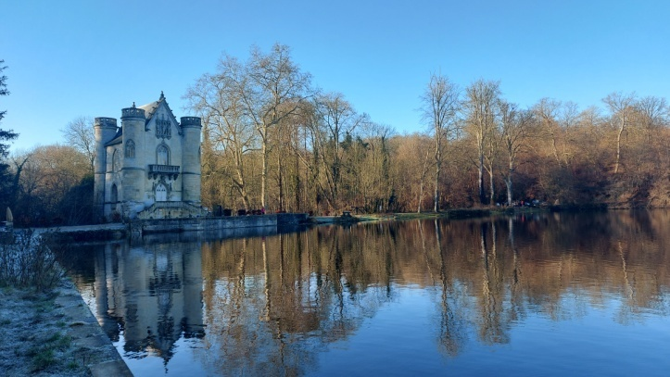

**Il est indispensable d'avoir de bonnes chaussures, Prendre ses bâton.**

**Pas de difficulté particulière**